INFORMACJA O STANIE REALIZACJI ZADAŃ OŚWIATOWYCH GMINY I MIASTA RASZKÓW ZA ROK SZKOLNY 2024/2025

Spis treści
- Zadania oświatowe Gminy i Miasta Raszków
- Struktura oświaty
- Demografia
- Pomoc materialna oraz inne formy wsparcia udzielane uczniom z uwzględnieniem działań nakierowanych na kształcenie uczniów ze specjalnymi potrzebami edukacyjnymi
- Wyniki nauczania
- Kontrola obowiązku szkolnego i nauki
- Egzamin ósmoklasisty
- Dzieci z Ukrainy w szkołach i przedszkolach na terenie gminy
- Sukcesy uczniów
- Projekty i programy edukacyjne
- Nadzór pedagogiczny
- Dowozy uczniów
- Stan zatrudnienia
- Doskonalenie i awans zawodowy
- Konkursy kandydatów na stanowisko dyrektora
- Nagrody
- Stypendia
- Programy, projekty – dodatkowe środki finansowe
- Remonty, modernizacje, zakup sprzętu i pomocy dydaktycznych
- Zadania inwestycyjne
- Pomoc zdrowotna dla nauczycieli

  - I. Zadania oświatowe Gminy i Miasta Raszków
  - Zadania oświatowe Gminy i Miasta Raszków wynikają w szczególności z postanowień:
  - - Ustawy z dnia 8 marca 1990 r. o samorządzie gminnym
  - (t. j. Dz. U. z 2025 roku, poz. 1153)
  - - art. 7 ust. 1 - zaspakajanie zbiorowych potrzeb wspólnoty m.in. w zakresie edukacji publicznej należy do zadań własnych gminy.
  - - Ustawy z dnia 7 września 1991 r. o systemie oświaty
  - (t. j. Dz. U. z 2025 roku poz. 881 ze zm.)
  - - Ustawy z dnia 14 grudnia 2016 r. Prawo oświatowe
  - ( t. j. Dz. U. z 2025 roku, poz. 1043 ze zm.)
  - - zakładanie i prowadzenie przedszkoli, szkół podstawowych;
  - - zapewnienie kształcenia, wychowania i opieki, w tym profilaktyki społecznej,
  - - zapewnienie warunków działania szkoły lub placówki, w tym bezpiecznych i higienicznych warunków nauki, wychowania i opieki oraz warunków umożliwiających stosowanie specjalnej organizacji nauki i metod pracy
dla dzieci i młodzieży objętych kształceniem specjalnym;
  - - zapewnienie obsługi administracyjnej, finansowej i organizacyjnej;
  - - wyposażenie szkoły lub placówki w pomoce dydaktyczne i sprzęt niezbędny do pełnej realizacji programów nauczania, programów wychowawczych, przeprowadzania sprawdzianów i egzaminów oraz wykonywania innych zadań statutowych.
  - - Ustawy z dnia 26 stycznia 1982r.- Karta Nauczyciela
  - ( t. j. Dz. U. z 2024 roku, poz. 986 ze zm.)
  - - stanowienie o wysokości niektórych składników wynagrodzenia nauczycieli,
  - - wspieranie nauczycieli w procesie dydaktyczno-wychowawczym.
  - - Rozporządzenie Ministra Edukacji i Nauki z dnia 21 marca 2022 roku w sprawie organizacji kształcenia, wychowania
i opieki dzieci i młodzieży będących obywatelami Ukrainy
( Dz. U. z 2023 roku, poz. 2094 ze zm.)
  - II. Struktura oświaty
  - W roku szkolnym 2024/2025 Gmina i Miasto Raszków była organem prowadzącym:
- 6 szkół podstawowych – kl. I-VIII
- 2 szkół filialnych – kl. I-III
- 2 przedszkoli,
- 11 oddziałów przedszkolnych w szkołach podstawowych

  - Nazwa i adres jednostki
  - Publiczne Przedszkole im. Smerfy w Raszkowie
  - ul. Kościelna 1, 63-440 Raszków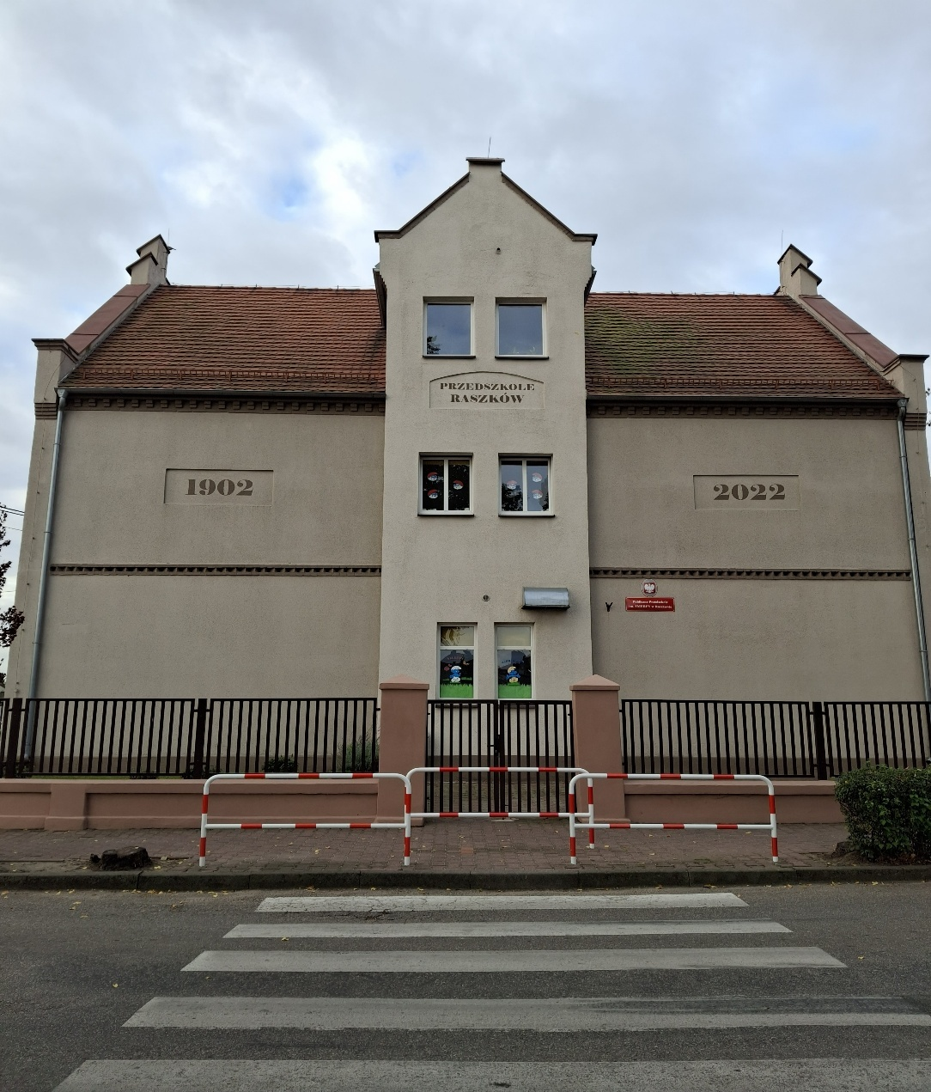

  - (obejmuje również Filię w Przybysławicach)
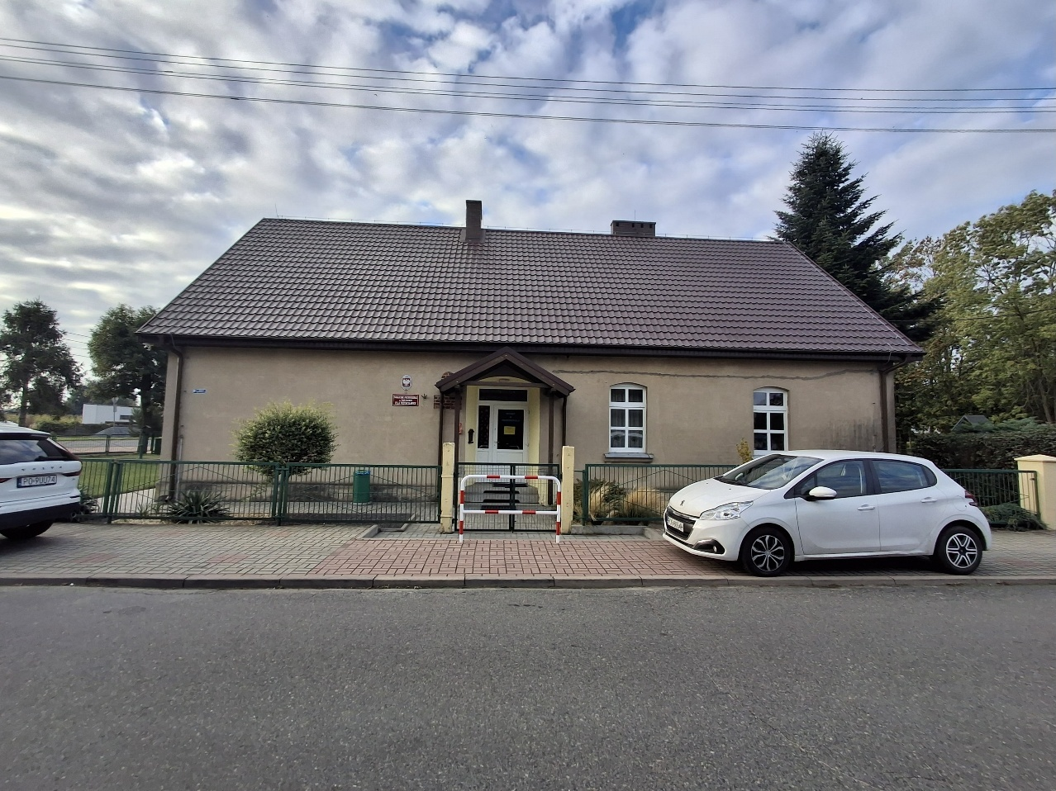

  - Szkoła Podstawowa im. Arkadego Fiedlera i Armii Krajowej w Raszkowie
  - z siedzibą w Pogrzybowie
  - Pogrzybów 1A, 63-440 Raszków
  - (obejmuje również Oddział Przedszkolny w Raszkowie)
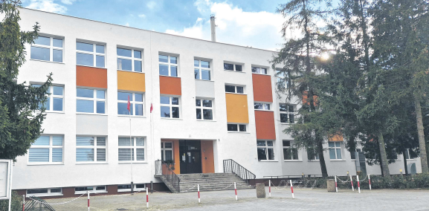

Mural na Szkole Podstawowej w Raszkowie
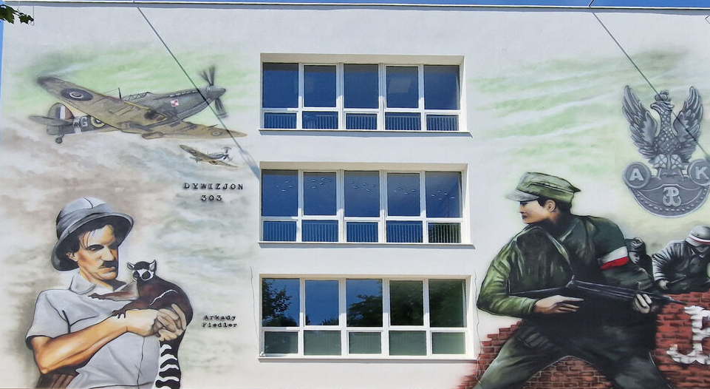

  - Szkoła Podstawowa im. św. Jana Pawła II w Radłowie
  - Radłów, ul. Wiejska 52, 63-440 Raszków
  - (obejmuje również: Oddział Przedszkolny w Jaskółkach i Oddziały Przedszkolne w Radłowie)
  - 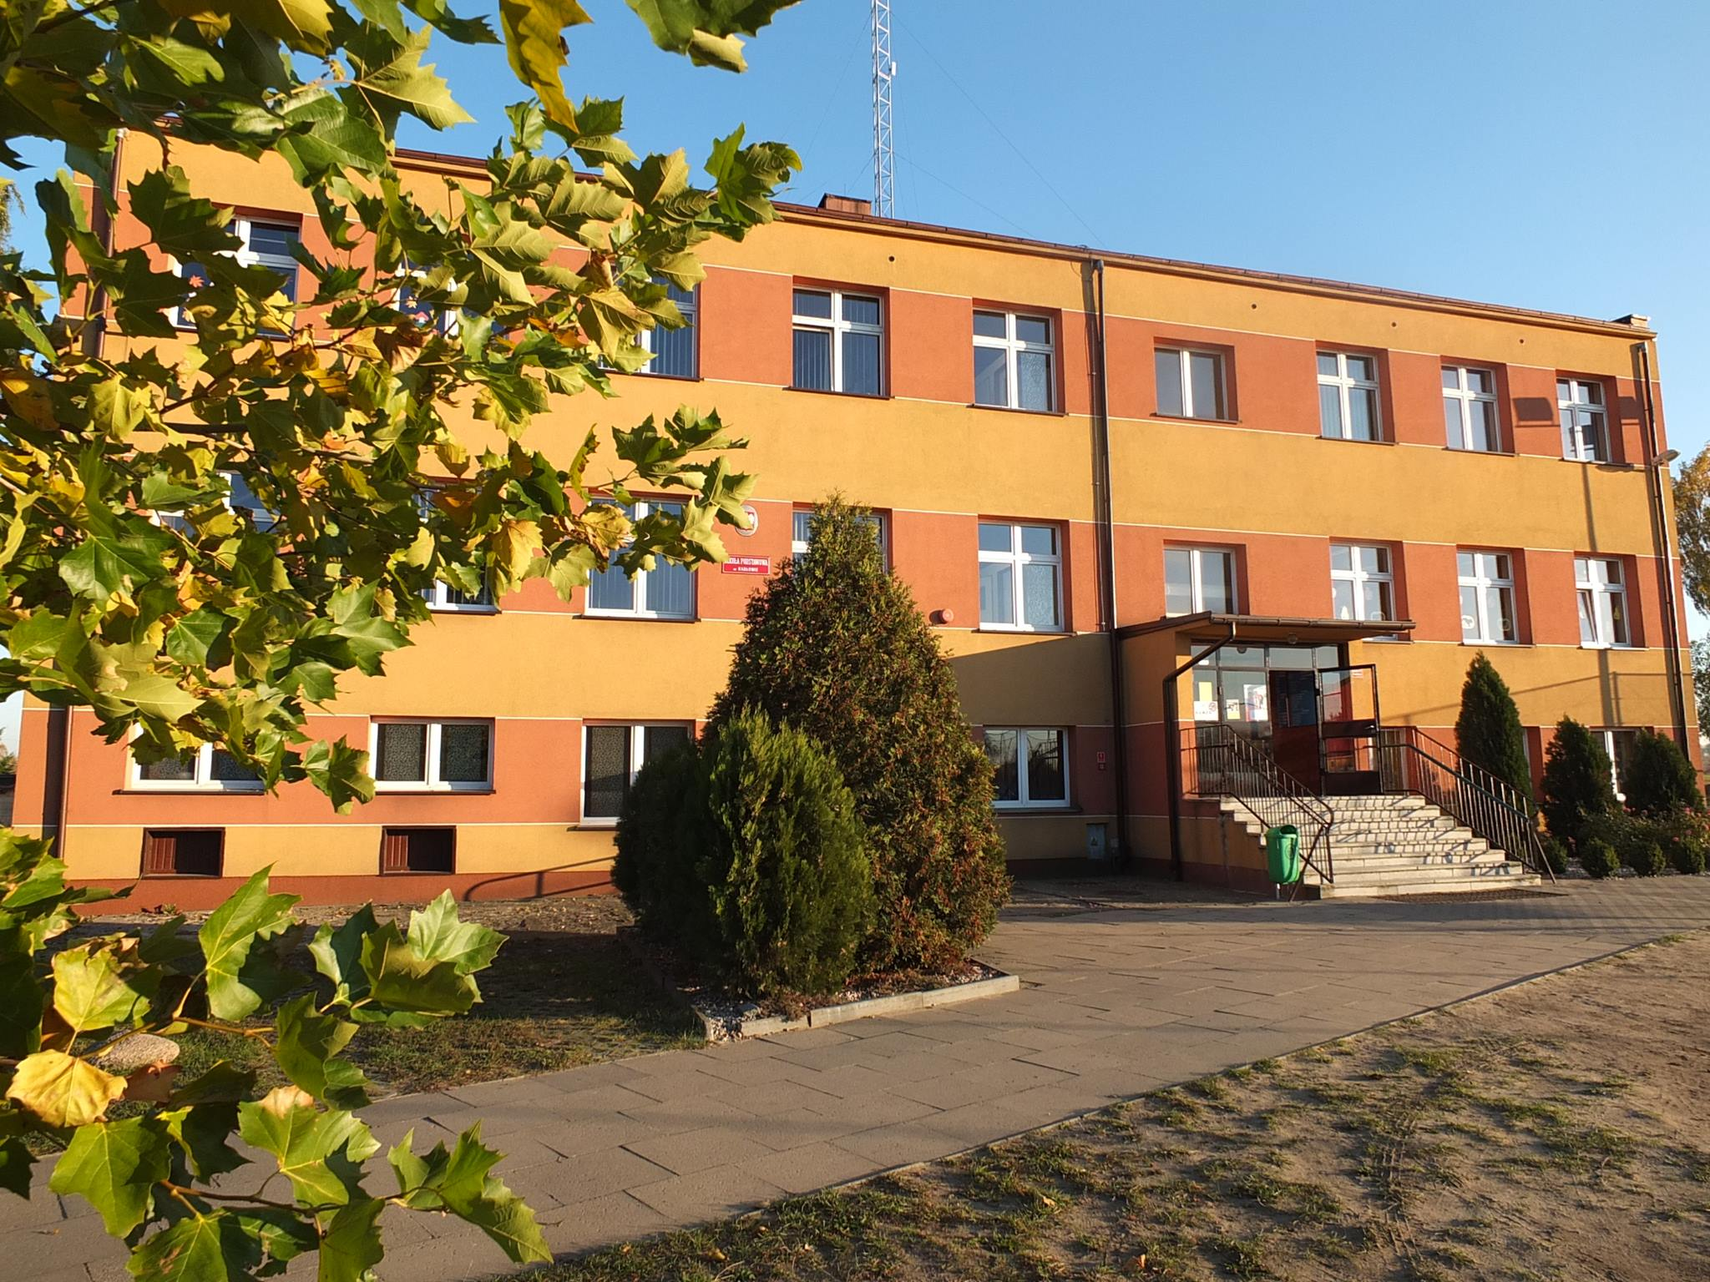

  - Szkoła Podstawowa im. Żołnierzy Niezłomnych w Ligocie
  - Ligota, ul. Kaliska 2, 63-440 Raszków
  - (obejmuje również Oddział Przedszkolny w Szkole Podstawowej
w Ligocie)
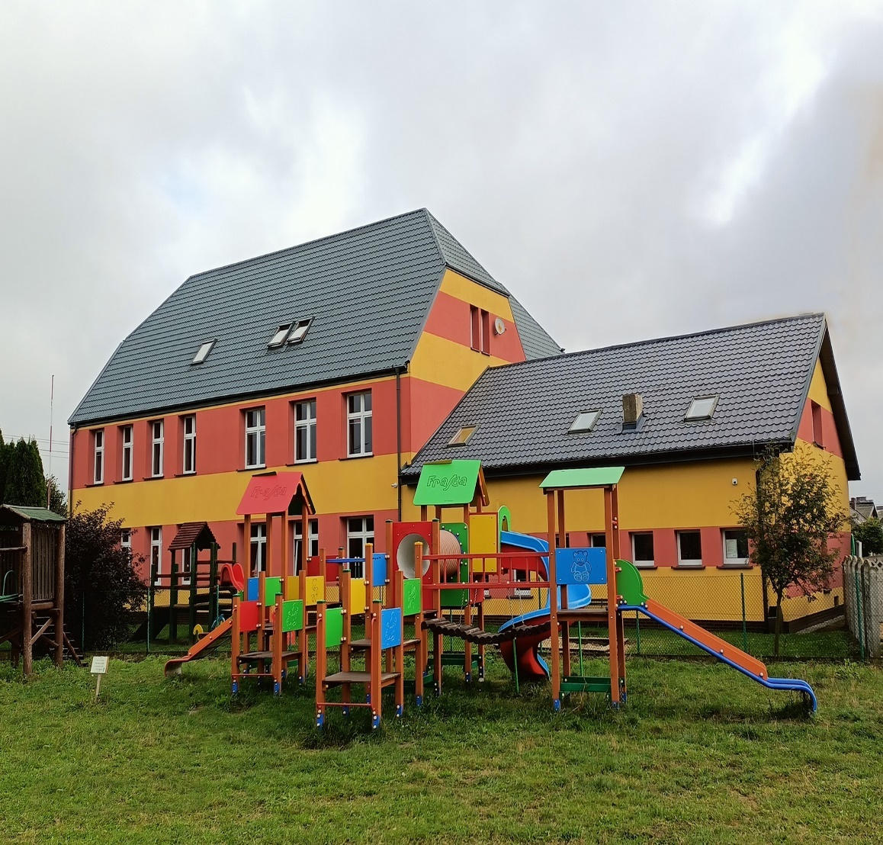

  - Szkoła Podstawowa im. Danuty Siedzikówny ps. „Inka” w Bieganinie
  - Bieganin 26/27, 63-440 Raszków
  - (obejmuje również Szkołę Filialną w Grudzielcu,
  - Oddział Przedszkolny w Szkole Podstawowej w Bieganinie, Oddział Przedszkolny w Szkole Filialnej w Grudzielcu)
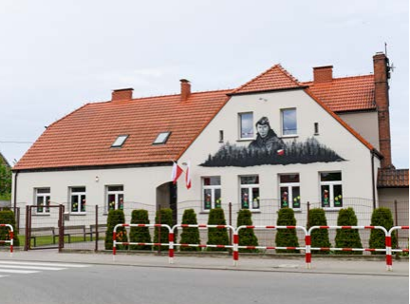

Mural na szkole w Bieganinie
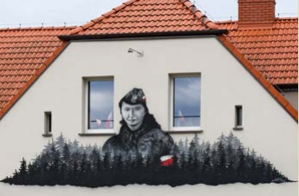

  - Szkoła Podstawowa im. Powstania Wielkopolskiego w Jankowie Zaleśnym
  - Janków Zaleśny 77, 63-440 Raszków
  - (obejmuje również Oddział Przedszkolny w Szkole Podstawowej
w Jankowie Zaleśnym)
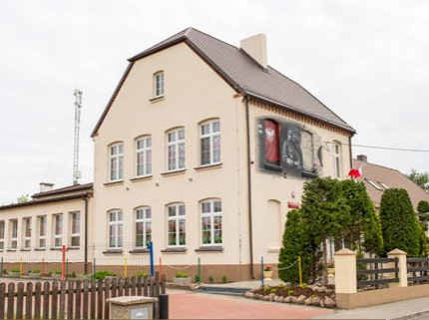

Mural na szkole w Jankowie Zaleśnym
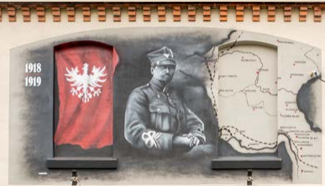

  - Zespół Szkół im. Orła Białego w Korytach
  - Koryta 66B, 63-440 Raszków
  - (obejmuje Szkołę Podstawową w Korytach
  - Szkołę Filialną w Korytnicy,
  - Publiczne Przedszkole w Korytnicy,
  - Oddział Przedszkolny w Szkole Podstawowej w Korytach)
  - 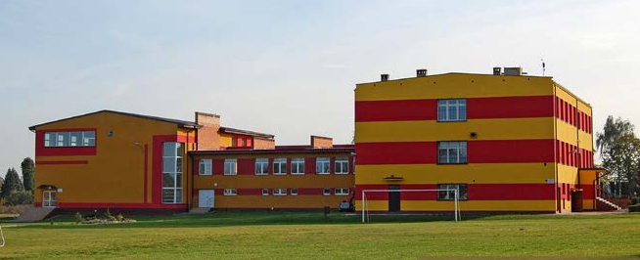

  - III. Demografia
  - Stan organizacji szkół w roku szkolnym 2024/2025 z uwzględnieniem liczby uczniów, liczby oddziałów i liczby uczniów na oddział.
  - Szkoły podstawowe

  - Stan organizacji w roku szkolnym 2024/2025 wychowania przedszkolnego
z uwzględnieniem liczby dzieci i liczby oddziałów.

  - Przedszkola

Oddziały przedszkolne w szkołach

  - 3. Ogółem gmina:
  - Szkoły
- szkoły podstawowe - 913 uczniów
  - Wychowanie przedszkolne
- przedszkola - 184 dzieci
- oddziały przedszkolne przy szkołach - 226 dzieci
  - razem – 410 dzieci
  - Liczba uczniów, dzieci w placówkach oświatowych w roku szkolnym 2022/2023, 2023/2024, 2024/2025

  - IV. Pomoc materialna oraz inne formy wsparcia udzielane uczniom, z uwzględnieniem działań nakierowanych na kształcenie uczniów ze specjalnymi potrzebami edukacyjnymi.
1. Stypendia i zasiłki szkolne
Na podstawie art. 90b ustawy o systemie oświaty Gmina i Miasto Raszków przyznaje pomoc materialną o charakterze socjalnym w postaci stypendiów
i zasiłków szkolnych. Jest ona skierowana do wszystkich uczniów zamieszkałych
na terenie Gminy i Miasta Raszków (niezależnie od typu szkoły w jakiej się uczą).
W minionym roku szkolnym otrzymali ją ci uczniowie, w rodzinach, których dochód na jedną osobę nie przekroczył 823,00 złotych netto.
W roku szkolnym 2024/2025 stypendia i zasiłki otrzymało 10 uczniów,
na kwotę 9.920,00 złotych. W tym dwoje uczniów z Ukrainy.
Pomoc ta jest finansowana w 80% ze środków budżetu państwa i 20%
ze środków budżetu Gminy i Miasta Raszków.
  - Stypendia i zasiłki w latach 2022/2023, 2023/2024, 2024/2025
  - 2. Darmowy podręcznik
Od roku 2014/2015 realizowany jest rządowy program „Darmowy podręcznik”. W roku szkolnym 2024/2025 gmina otrzymała, a szkoły wydatkowały na podręczniki dotacje w wysokości 130 154,51 złotych. Program zapewnia wszystkim uczniom szkół podstawowych darmowe podręczniki.

  - Realizacja programu Darmowy podręcznik w latach, 2022/2023, 2023/2024, 2024/2025

  - 3. Pomoc psychologiczno-pedagogiczna
Zgodnie z orzeczeniami wydanymi przez Poradnię Psychologiczno–Pedagogiczną w placówkach na terenie gminy realizowane są godziny indywidualnego nauczania dla uczniów i wychowanków, indywidualne zajęcia rewalidacyjno-wychowawcze, indywidualne obowiązkowe roczne przygotowanie przedszkolne, zindywidualizowana ścieżka kształcenia, indywidualny program edukacyjno-terapeutyczny.

Rok szkolny 2024/2025

Zestawienie godzin pomocy psychologiczno-pedagogicznej indywidualnej dla uczniów
z ostatnich trzech lat szkolnych.
4. Tygodniowa liczba godzin przeznaczonych na wspieranie uczniów
w roku szkolnym 2024/2025 zgodnie z arkuszem organizacyjnym (oprócz indywidualnych zajęć w ramach pomocy psychologiczno-pedagogicznej)

V. Wyniki nauczania

Poniższe tabele przedstawiają średnie ocen szkół, poszczególnych klas, liczbę świadectw z wyróżnieniem oraz odsetek świadectw z wyróżnieniem.
- Średnia ocen z zajęć edukacyjnych

Promocja uczniów

VI. Kontrola obowiązku szkolnego i obowiązku nauki

Gmina kontroluje spełnianie obowiązku nauki do ukończenia 18 lat przez młodzież zamieszkałą na jej terenie, co wynika z art. 41 ustawy Prawo oświatowe.
Na podstawie wykazów z ewidencji ludności oraz informacji uzyskanych z placówek ponadpodstawowych, dokonywana jest weryfikacja danych, a uzupełnienie informacji następuje poprzez pisma kierowane bezpośrednio do rodziców ucznia.
Dyrektorzy szkół i przedszkola otrzymują informacje o stanie i zmianach w ewidencji dzieci i młodzieży w wieku 3-18 lat w formie wydruków z ewidencji ludności.

VII. Egzamin ósmoklasisty
  - Od roku 2025 egzamin ósmoklasisty jest przeprowadzany na podstawie wymagań określonych w wymaganiach ogólnych i szczegółowych podstawy programowej kształcenia ogólnego dla trzech przedmiotów egzaminacyjnych, tj. języka polskiego, matematyki i języka obcego nowożytnego. Na podstawie Rozporządzenia Ministra Edukacji Narodowej z dnia 14 lutego 2017
r., w sprawie podstawy programowej wychowania przedszkolnego oraz podstawy programowej kształcenia ogólnego dla szkoły podstawowej, w tym uczniów z niepełnosprawnością intelektualną w stopniu umiarkowanym
lub znacznym, kształcenia ogólnego dla branżowej szkoły I stopnia, kształcenia ogólnego dla szkoły specjalnej przysposabiającej do pracy oraz kształcenia ogólnego dla szkoły policealnej (Dz.U. 2017 poz. 356 ze zm.).
  - Egzaminy w 2024 r. odbyły się zgodnie z harmonogramem:
- egzamin ósmoklasisty – 13-15 maja 2025 r.
Liczba uczniów, którzy przystąpili do egzaminu ósmoklasisty w 2025 roku
Rok szkolny 2024/2025 wyniki egzaminu ósmoklasisty

Interpretując wyniki egzaminów zewnętrznych można posłużyć się średnią arytmetyczną i skalą staninową. Skala staninowa stosowana w pomiarze dydaktycznym odpowiada na pytanie, jaką pozycję zajmuje wynik osiągnięty przez ucznia, szkołę na tle wyników osiągniętych przez całą badana populację. Skala staninowa wprowadza
9 przedziałów wyników.
STANIN | 1. | 2. | 3. | 4. | 5. | 6. | 7. | 8. | 9.
OPIS WYNIKU | najniższy | bardzo niski | niski | niżej średni | średni | wyżej średni | wysoki | bardzo wysoki | najwyższy

  - Wyniki egzaminów podawane są w procentach i staninach.

Analiza, wnioski, podjęte działania w celu podwyższenia poziomu nauczania i uzyskiwania lepszych wyników z egzaminu – informacja przekazana przez dyrektorów szkół.

Szkoła Podstawowa im. Danuty Siedzikówny ps. „Inka” w Bieganinie
Analiza

J. polski

Uczniowie najlepiej poradzili sobie z zadaniami, które sprawdzały umiejętność czytania utworów literackich oraz odbioru tekstów kultury. Poradzili sobie z zadaniem sprawdzającym umiejętność korzystania ze źródeł.
Zdecydowanie słabiej uczniowie poradzili sobie z zadaniami z zakresu kształcenia językowego lub zadaniami wymagającymi stworzenia krótszego lub dłuższego tekstu, poprawnego pod względem kompozycyjnym i językowym.

Matematyka

Najtrudniejsze dla uczniów okazało się zadanie sprawdzające umiejętności wykorzystania twierdzenia Pitagorasa w złożonym zadaniu, jak również zadanie sprawdzające umiejętność zastosowania proporcji w podziale prostokąta na mniejsze części.
J. angielski

Najłatwiejsze dla ósmoklasistów okazało się zadanie, sprawdzające rozumienie tekstów pisanych. Dobre wyniki uczniowie osiągnęli za rozwiązanie zadań sprawdzających rozumienie ze słuchu. Gorzej poradzili sobie z zadaniami sprawdzającymi rozumienie tekstów pisanych i znajdowanie w tekstach określonych treści, znajomość funkcji językowych oraz zadaniem sprawdzającym umiejętność tworzenia wypowiedzi pisemnej.

Wnioski
W dalszym ciągu na lekcjach-główne j. polskiego, matematyki i j. angielskiego należy :
- wdrażać wnioski na podstawie wewnątrzszkolnej analizy wyników egzaminacyjnych z poszczególnych przedmiotów oraz wnioski z raportu CKE zawierające rekomendacje do dalszej pracy,
- prowadzić zajęcia rozwijające w celu możliwości utrwalania zdobywanej wiedzy,
- w celu systematycznego badania wyników pracy uczniów uczestniczyć
w programie-,,Lepsza szkoła” ,
- dostosować warsztat pracy pod względem potrzeb i możliwości uczniów,
- układać sprawdziany i testy tak, by zawierały wszystkie obszary sprawdzane
na egzaminie ósmoklasisty, w celu zwiększenia świadomości uczniów na temat wymagań egzaminacyjnych,
- przy współpracy z rodzicami zwracać uwagę uczniom na olbrzymią rolę samodzielnej i systematycznej pracy,
- należy systematycznie zachęcać uczniów do redagowania samodzielnych wypowiedzi, zwracając szczególną uwagę na poprawność ortograficzną
i gramatyczną,
- rozwijać umiejętność ustalania danych i szukanych – na podstawie treści zadań,
- rozwijać umiejętność analizy treści zadań trudnych i bardzo trudnych
- ćwiczenie stosowania form graficznych przedstawiających dane z zadania
(np. rysunek pomocniczy, tabela, graf, itp.),
- rozwijać umiejętność budowania strategii rozwiązania problemu,
w szczególności na przykładach zadań, które można rozwiązać różnymi metodami,
- rozwijać umiejętność sprawdzania poprawności rozwiązania zadań – szczególnie w zadaniach z życia codziennego,
- zwiększyć liczbę działań na ułamkach zwykłych, dziesiętnych, liczbach wymiernych,
- wzbogacać zasób środków leksykalno-gramatycznych.

Niezbędne jest także uczestnictwo nauczycieli w szkoleniach organizowanych
w związku z egzaminem.

Szkoła Podstawowa im. Powstania Wielkopolskiego w Jankowie Zaleśnym

Średnia tegorocznego egzaminu ósmoklasisty z języka polskiego wyniosła 63%.
Po przeanalizowaniu punktacji można zauważyć powielający się schemat trudności podczas tworzenia dłuższych form wypowiedzi. Uczniowie skupiają się na tym,
aby praca była zgodna z tematem, jednocześnie zapominając o poprawności językowej, ortograficznej i interpunkcyjnej. Nikt nie uzyskał z tej części żadnego punktu,
co świadczy, że jest to problem narastający i przysparzający duże trudności.
Uczniowie napisali egzamin ósmoklasisty z języka angielskiego na średnim poziomie 73% co pokazuje dość dobre przygotowanie. Wynik ten świadczy o dobrej znajomości języka i umiejętności zastosowania go w praktyce.
Test obejmował różnorodne zadania z matematyki, co pokazało obszary sprawiające
im kłopoty: Uczniowie mają trudności z zadaniami dotyczącymi pierwiastków i potęg liczb wymiernych, co sugeruje, że warto poświęcić więcej czasu na utrwalenie tych zagadnień i ćwiczenia praktyczne. Zadania geometryczne, zwłaszcza z twierdzeniem Pitagorasa i geometrią przestrzenną, sprawiają uczniom trudności, co wskazuje
na potrzebę dodatkowych ćwiczeń i wyjaśnień w tych obszarach. Problemy
z obliczeniami związanymi z ruchem, układem współrzędnych i wyrażeniami algebraicznymi sugerują, że warto skupić się na rozwijaniu umiejętności analitycznych
i praktycznego stosowania tych zagadnień.
Wynik trzyosobowej klasy na poziomie 36% nie do końca pokazuje ich stan wiedzy - przy mniejszej liczbie osób, liczenie średnich może być mylące, ponieważ w takiej grupie pojedyncza osoba z wyjątkowo niskimi wynikami może mocno wpłynąć na średnią, sprawiając, że będzie ona nieadekwatna do ogólnego poziomu grupy.

Zespół Szkół im. Orła Białego w Korytach
Wnioski z egzaminów ósmoklasisty 2024/2025

Język polski

Do egzaminu ósmoklasisty z języka polskiego przystąpiło 13 uczniów tj.100%.
Dwoje z nich rozwiązywało arkusze z dostosowaniem. Jedenaścioro uczniów, którzy rozwiązywali arkusz standardowy mogli zdobyć łącznie 495 punktów, uzyskali 298 punktów tj. 60%. Test składał się z 19 zadań.
Arkusz składał się z zadań zamkniętych, z których uczniowie otrzymali 79 punktów
na 110 możliwych do zdobycia tj.72%. Test zawierał, także zadania otwarte , które wymagały krótkiej odpowiedzi, w tym krótka forma pisemna-ogłoszenie. Uczniowie
w tych zadaniach zdobyli 92punkty na 165 punktów.tj.56%) Ostatnim zadaniem otwartym była dłuższa forma wypowiedzi pisemnej. Uczniowie mieli do wyboru opowiadanie lub przemówienie. Z tego zadania uzyskali 127 p. na 220 p. możliwych
do zdobycia, co stanowi 58%.
Wnioski :
Uczniowie powinni utrwalać systematycznie zasady ortograficzne i interpunkcyjne,
usystematyzować wiedzę i umiejętności językowe, powtarzać informacje o częściach mowy, częściach zdania; poszerzać i wzbogacać słownictwo poprzez różnorodne metody i formy pracy na zajęciach; utrwalać krótsze oraz dłuższe formy pisemne.

Matematyka
Egzamin składał się z 15 zadań zamkniętych (każde za 1 punkt) oraz 6 zadań otwartych, ocenianych na 2–3 punkty. Łącznie można było zdobyć maksymalnie 30 punktów.
W naszej szkole do egzaminu przystąpiło 11 uczniów oraz 2 uczniów
o kształceniu specjalnym.
Wnioski:
- uczniowie lepiej poradzili sobie z zadaniami zamkniętymi,
- zadania otwarte uczniowie rozwiązali w liczbie 23% ze wszystkich możliwych;
- najlepiej uczniowie poradzili sobie z zagadnieniem „prędkość-czas-droga” ( tylko jedna nie udzieliła prawidłowej odpowiedzi) oraz z zadaniem dotyczącym średniej arytmetycznej (tylko dwie osoby miały błędną odpowiedź);
- najsłabiej wypadły działania na ułamkach zwykłych i dziesiętnych, działania
z zastosowaniem osi liczbowej oraz układanie równań do zadaniach tekstowych;
- zadania zamknięte koncentrowały się na sprawności rachunkowej
i interpretacji danych – typowe i przewidywalne, lecz wymagające solidnych podstaw;
- zadania otwarte były bardziej złożone – wymagały kreatywności, logicznego podejścia i konsekwentnego zapisu rozwiązania;
- dobry wynik zależał zarówno od znajomości wzorów i umiejętności liczenia,
jak i od zdolności analitycznego myślenia i umiejętności prezentowania toku rozumowania.
Wnioski do dalszej pracy:
- przeprowadzać rachunki i operacje na liczbach – zadania z ułamkami, procentami, potęgami i proporcjami;
- co lekcję wdrażać krótkie ćwiczenia rachunkowe (np. 3 zadania na start lekcji).
- utrwalać wzory geometryczne – pola, objętości, pole prostopadłościanu, trójkąta, trapezu, własności równoległoboku poprzez systematyczne powtarzanie, np. quizy/wzory na kartach pamięci;
- ćwiczyć układanie równań na podstawie opisów sytuacji (zadania tekstowe);
- ćwiczyć rysowanie pomocniczych odcinków, analizę krok po kroku;
- warto trenować rozwiązywanie całych arkuszy w limicie 125 minut, aby nabrać poczucia tempa;
- ważne, by uczniowie wiedzieli, że nawet częściowe rozwiązanie w zadaniu otwartym może dać 1–2 punkty.

Język angielski

Arkusz standardowy zawierał 46 zadań. Za poprawne rozwiązanie wszystkich zadań można było uzyskać maksymalnie 55 punktów, w tym 34 punkty (62%) za rozwiązanie zadań zamkniętych (wyboru wielokrotnego, na dobieranie) oraz 21 punkty (38%)
za rozwiązanie zadań otwartych. Zadania otwarte wymagały od ósmoklasistów samodzielnego sformułowania odpowiedzi (zadania z luką i/lub odpowiedzi na pytania) oraz napisania krótkiego tekstu użytkowego (e-maila za które można uzyskać 10 pkt).
W arkuszu egzaminacyjnym sprawdzane były umiejętności zdających w pięciu obszarach: rozumienie ze słuchu, rozumienie tekstów pisanych, znajomość funkcji językowych, znajomość środków językowych oraz tworzenie wypowiedzi pisemnej.
ROZUMIENIE ZE SŁUCHU - 64%
Uczniowie dobrze poradzili sobie z zadaniami ze słuchu, wybieraniem prawidłowych odpowiedzi oraz uzupełnianiu tekstu. Najtrudniejsze okazało się zadanie 2.1
ZNAJOMOŚĆ FUNKCJI JĘZYKOWYCH – 56%
Znajomość funkcji językowych utrzymało się na niższym poziomie w zadaniu 6, które wymagało od uczniów uzupełnienia luki brakującym fragmentem wypowiedzi 42%. Zadanie 5 (dopasowanie reakcji do sytuacji) było zadaniem dość łatwym (73%).
ROZUMIENIE TEKSTÓW PISANYCH – 59%
Z analizy egzaminu wynika, ze zadania dotyczące rozumienia tekstu pisanego okazały się średnie dla uczniów, zadanie 8 wynik to tylko 47% najsłabiej wypadło zadanie
10 wynik to tylko 38%. Łatwe dla uczniów były zadania 7 i 9.
ZNAJOMOŚĆ ŚRODKÓW JĘZYKOWYCH – 41%
Zadania 11 i 12 były dość ciężkie dla uczniów szczególnie przykład 12.1 tylko 17% podało właściwą odpowiedź. Najwięcej trudności uczniowie mieli z zadaniem 13.2 – 17% i 13.3 – 8% udzieliło poprawnej odpowiedzi. W tym zadaniu należało samodzielnie sformułować poprawne wypowiedzi na podstawie wskazówek, wykorzystując w odpowiedniej formie wyrazy podane w nawiasach. Przykład 13.3. okazał się bardzo trudny tylko jedna osoba udzieliła poprawnej odpowiedzi.
WYPOWIEDŹ PISEMNA – 58%
Uczniowie osiągnęli najwyższy średni wynik za rozwiązanie zadań sprawdzających znajomość rozumienia tekstów 64% i rozumienie ze słuchu 59%.
Najniższy średni wynik uczniowie uzyskali za zadanie sprawdzające znajomość środków językowych- zadania otwarte 41% .
Najłatwiejsze dla ósmoklasistów okazało się zadanie 5, sprawdzające znajomość funkcji językowych. Zadanie wymagało wybrania właściwej reakcji na każdą z sytuacji.
Mocne strony uczniów
- Rozumienie ze słuchu
- Czytanie ze zrozumieniem – większość uczniów dobrze poradziła sobie
z odnajdywaniem informacji w tekście.
Największe trudności
- Gramatyka i słownictwo w kontekście:
  - poprawność niska
  - oznacza to problemy z tworzeniem poprawnych struktur gramatycznych
- Pisanie (zadanie 14) – duże zróżnicowanie wyników:
  - Uczniowie przyswajający wiedzę bardzo dobrze piszą pełne i poprawne teksty (7pk wzwyż), uczniowie z trudnościami w nauce często mają 0 pkt lub bardzo niską punktację.
Wnioski
- należy zachęcać uczniów do redagowania wypowiedzi pisemnych,
- zwracać uwagę na poprawność środków językowych - leksykalnych, gramatycznych, ortograficznych (unikanie błędów, które mogą powodować zakłócenie komunikacji lub niejednoznaczność wypowiedzi,
- praktykować zadania otwarte- wyszukiwanie/uzupełnianie konkretnych informacji, przetwarzanie informacji,
- ćwiczyć funkcje językowe w różnych sytuacjach komunikacyjnych,
- ćwiczyć słownictwo,
- ćwiczyć tłumaczenia tekstu.

Szkoła Podstawowa im. Żołnierzy Niezłomnych w Ligocie
Język polski
Wynik klasy: średnia na ucznia 67,6%
Wnioski i rekomendacje
Uczniowie najlepiej poradzili sobie z zadaniami, które sprawdzały umiejętność czytania utworów literackich oraz odbioru tekstów kultury. Potrafili bezbłędnie wskazać związek frazeologiczny, rozumieli jego znaczenie oraz poprawnie zastosowali w wypowiedziach. Bardzo dobrze poradzili sobie z zadaniem sprawdzającym umiejętność korzystania
ze źródeł.
Najwięcej trudności tegorocznym ósmoklasistom sprawiły zadania, które dotyczyły zagadnień z zakresu kształcenia językowego- dokładniej: poprawności interpunkcyjnej,
W dalszym ciągu należy :
- wdrażać wnioski na podstawie wewnątrzszkolnej analizy wyników egzaminacyjnych z j. polskiego oraz wnioski z raportu CKE zawierające rekomendacje do dalszej pracy,
- dostosować warsztat pracy pod względem potrzeb i możliwości uczniów,
- kształcić umiejętności językowe w taki sposób, aby umożliwić uczniom posługiwanie się szerokim zakresem środków językowych,
- doskonalić znajomość reguł ortograficznych i interpunkcyjnych.

Matematyka
Wynik klasy: średnia na ucznia 64,6%
Wnioski i rekomendacje
Uczniowie bardzo dobrze poradzili sobie z zadaniami w których należało wykazać się:
- własnościami czworokątów do obliczenia obwodu czworokąta,
- umiejętnością przekształcania wzorów
- umiejętnością obliczania pola powierzchni prostopadłościanu
Największą trudność sprawiło uczniom zadanie otwarte z geometrii dotyczące obliczenia pola czworokąta metodą podziału na mniejsze wielokąty lub metodą uzupełniania do większych wielokątów oraz zadanie w którym należało wykazać
się znajomością Twierdzenia Pitagorasa.
Wnioski do dalszej pracy dydaktycznej :
- kształcić nawyk sprawdzania, czy otrzymany wynik spełnia wszystkie warunki zadania,
- doskonalić sprawność obliczania wartości wyrażeń arytmetycznych.
Warto jak najczęściej wspomagać proces nauczania, zachęcając uczniów do prezentowania różnych sposobów rozwiązań zadań.

Język angielski
Wynik klasy: średnia na ucznia 58%
Wnioski i rekomendacje
- Rozumienie ze słuchu było najmocniejszą stroną uczniów – niemal wszyscy poradzili sobie świetnie.
- Rozumienie tekstu pisanego i znajomość środków językowych wypadały średnio – część uczniów miała trudności.
- Wypowiedź pisemna oraz reagowanie językowe były zdecydowanie najtrudniejsze – tu pojawiło się najwięcej błędów.
- Uczniowie dobrze radzą sobie z odbiorem języka (czytanie i słuchanie), ale mają trudności z jego produkcją (pisanie, reagowanie).
- Warto położyć większy nacisk na ćwiczenie praktycznego użycia języka,
np. poprzez dialogi, symulacje sytuacyjne, pisanie krótkich wypowiedzi.
- Należy ćwiczyć tworzenie wypowiedzi pisemnej.

Szkoła Podstawowa im. św. Jana Pawła II w Radłowie

Język polski

Arkusz standardowy zawierał 19 zadań. Za poprawne rozwiązanie wszystkich zadań można było uzyskać maksymalnie 45 punktów, w tym 11 punktów (24%)
za rozwiązanie zadań zamkniętych (uczeń wybiera odpowiedź spośród podanych: zadania wyboru wielokrotnego, zadania typu prawda-fałsz oraz zadania na dobieranie) oraz 34 punktów (76%) za rozwiązanie zadań otwartych (uczeń samodzielnie formułuje odpowiedź: zadania z luką, wymagające uzupełnienia zdania bądź krótkiego tekstu jednym lub kilkoma wyrazami; zadania krótkiej odpowiedzi, wymagające stworzenia krótkiego tekstu, w tym zadania sprawdzające umiejętność tworzenia formy użytkowej – ogłoszenia; zadanie rozszerzonej odpowiedzi, wymagające napisania wypracowania – przemówienia lub opowiadania twórczego).
Do egzaminu przystąpiło 23 uczniów (21 arkuszy standardowych -100, 1 arkusz - 400 – dla ucznia słabowidzącego, 1 arkusz - 200 - dla ucznia z autyzmem, w tym z zespołem Aspergera).
Średni wynik procentowy klasy: 53% – stanin 3
Średnia procentowa gminy Raszków: 59%, stanin 4
Średnia procentowa powiatu ostrowskiego: 61%, stanin 4
Średnia procentowa województwa wielkopolskiego: 62%, stanin 5
Średnia procentowa kraju: 64%, stanin 5

Wnioski:
Nasi ósmoklasiści na tegorocznym egzaminie dobrze poradzili sobie z zadaniem, które sprawdzało umiejętność rozpoznawania w wypowiedziach związków frazeologicznych, rozumienia ich znaczenia oraz poprawnego stosowania w wypowiedziach (zad.17),
a także z zadaniem sprawdzającymi wiedzę i umiejętności z zakresu kształcenia literackiego, i kulturowego, w którym charakteryzowali bohaterów w przeczytanym utworze (zad. 3). Uczniowie wykazali się umiejętnością wyszukiwania potrzebnych informacji (zwłaszcza w tekście literackim), odróżniania informacji ważnych
od drugorzędnych, rozumienia dosłownego i przenośnego znaczenia wyrazów, a także znajomością lektur obowiązkowych z literatury polskiej i światowej. Trudność sprawiło uczniom zadanie z zakresu kształcenia językowego, które sprawdzało umiejętność poprawnego używania znaków interpunkcyjnych (zad.10, w którym należało wykazać się umiejętnością zastosowania w praktyce zasad polskiej interpunkcji), a także
w wypracowaniach bardzo nisko została oceniona ortografia
i język, gdzie uczeń poprawnie używa w wypowiedzi różnych rodzajów zdań i bogatej leksyki, która pozwala mu zrealizować temat w sposób swobodny, i precyzyjny.
Zalecenia:
- przypominać zasady ortografii i interpunkcji,
- utrwalać wiedzę gramatyczną niezbędną do opanowania zasad ortografii i interpunkcji,
- kształtować umiejętności poprawnego mówienia oraz pisania zgodnego z zasadami polskiej pisowni,
- kształtować umiejętności w zakresie poprawności językowej poprzez wprowadzenie różnorodnych ćwiczeń redakcyjnych w zakresie składni (np. przekształcanie równoważników zdań na zdania, zdań pojedynczych na zdania złożone), leksyki (np. dobieranie wyrazów bliskoznacznych, przekształcanie wypowiedzi w taki sposób, by wyrazy zapożyczone zastępować wyrazami rodzimymi) czy frazeologii (np. wyszukiwanie związków frazeologicznych zawierających jakiś wybrany wyraz),
- wzbogacać słownictwo, tak by środki językowe, których używa uczeń, pozwoliły zrealizować mu temat w sposób swobodny i precyzyjny,
- zwracać uwagę na czytanie ze zrozumieniem i dokładne analizowanie poleceń,
- rozwijać zdolności uczniów do rozumienia utworów literackich, wyszukiwania w tekście potrzebnych informacji,
- w tworzeniu wypowiedzi przypominać i wskazywać podstawowe zasady retoryki, szczególnie w argumentowaniu,
- wypracowywać u uczniów nawyk starannego redagowania własnych wypowiedzi,
a przy tworzeniu wypowiedzi pisemnych zwrócić szczególną uwagę na ortografię i interpunkcję.

Matematyka
Arkusz standardowy zawierał 21 zadań, w tym 15 zadań zamkniętych oraz 6 zadań otwartych. Wśród zadań zamkniętych większość stanowiły zadania wyboru wielokrotnego, w których należało wybrać jedną z czterech podanych odpowiedzi. W zadaniach typu prawda-fałsz należało ocenić prawdziwość zdań, a w zadaniach
na dobieranie − wskazać poprawne uzupełnienia podanych zdań. Zadania w arkuszu egzaminacyjnym sprawdzały umiejętności z zakresu arytmetyki, algebry i geometrii.
Od ósmoklasistów wymagały uważnej analizy treści i elementów graficznych,
a w przypadku zadań otwartych – dodatkowo zaplanowania i zapisania kolejnych etapów rozwiązania oraz podania wyniku lub sformułowania odpowiedzi. Za poprawne rozwiązanie wszystkich zadań można było uzyskać maksymalnie 30 punktów, w tym 15 punktów za rozwiązanie zadań zamkniętych oraz 15 punktów za rozwiązanie zadań otwartych.
Średnia punktowa uzyskana przez naszych ósmoklasistów wynosi 13,1 pkt, a średnia procentowa – 44%. Test okazał się dla uczniów średnio trudny – stanin 4.
Najłatwiejszymi zadaniami dla naszych uczniów okazały się zadanie 9 (76%) i zadanie 13 (76%). W zadaniu 9 ósmoklasiści musieli obliczyć czas przejazdu rowerzysty przy danej drodze i prędkości. Natomiast zadanie 13, które również okazało się dla naszych uczniów najłatwiejsze wymagało obliczanie obwodu trapezu na podstawie rysunku
na którym znajdował się kwadrat, trójkąt i romb.
Najtrudniejsze dla naszych uczniów okazały się zadania 16 (29%) oraz 21 (30%). Zadanie 16 wymagało od uczniów wykazania się umiejętnością dowodzenia. Natomiast zadanie 21 wymagało obliczenia sumy długości krawędzi ostrosłupa na podstawie poznanych wzorów na pole powierzchni ostrosłupa.

Wnioski i rekomendacje:
- Należy ćwiczyć umiejętności odczytywania informacji przedstawionych w formie rysunków oraz dostrzegania na ich podstawie różnych zależności.
- Pracować nad rozwijaniem umiejętności rozwiązywania zadań tekstowych
na dowodzenie.
- Rozwiązywać różnorodne zadania tekstowe wymagające znajomości wzorów
na pola o objętości figur płaskich i brył.

Język angielski:
Test obejmował 14 zadań, sprawdzających umiejętność rozumienia tekstów słuchanych, czytanych oraz pisanych, a także znajomość funkcji i środków językowych
oraz tworzenia wypowiedzi pisemnej. Średni wynik klasy – 29,7 pkt na 55 pkt
co stanowi 54 % - 3 stanin.
MOCNE STRONY:
- łatwym okazało się:
- zad. 9 (Uczeń znajduje w tekście określone informacje).
SŁABE STRONY:
- umiarkowanie trudne okazały się:
- zad. 1 (Uczeń znajduje w wypowiedzi określone informacje, określa kontekst wypowiedzi, określa główną myśl wypowiedzi, określa intencje nadawcy/autora wypowiedzi, znajduje w wypowiedzi określone informacje),
- zad. 2 (Uczeń znajduje w wypowiedzi określone informacje),
- zad. 3 (Uczeń znajduje w wypowiedzi określone informacje),
- zad. 4 (Uczeń znajduje w wypowiedzi określone informacje),
- zad. 5 (Uczeń […] udziela rady. Uczeń stosuje zwroty i formy grzecznościowe, wyraża swoje opinie […]. Uczeń […] zgadza się […] z opiniami innych osób.),
- zad. 7 (Uczeń znajduje w tekście określone informacje, określa kontekst wypowiedzi, określa intencje nadawcy/autora tekstu, określa główną myśl tekstu […]),
- Zad. 11 (Uczeń posługuje się podstawowym zasobem środków językowych (leksykalnych, gramatycznych, ortograficznych),
- zad. 12 (Uczeń posługuje się podstawowym zasobem środków językowych (leksykalnych, gramatycznych, ortograficznych),
- zad. 14 ( Uczeń posługuje się podstawowym zasobem środków językowych (leksykalnych, gramatycznych, ortograficznych) […] w zakresie tematów: 3) edukacja, 5) życie prywatne, 8) podróżowanie i turystyka, Uczeń tworzy krótkie, proste, spójne i logiczne wypowiedzi pisemne: 2) opowiada o […] wydarzeniach z przeszłości […], 4) przedstawia […] plany na przyszłość, 6) wyraża i uzasadnia swoje opinie […], 8) stosuje formalny lub nieformalny styl wypowiedzi adekwatnie do sytuacji.", Uczeń reaguje w formie prostego tekstu pisanego
w typowych sytuacjach: przekazuje informacje i wyjaśnienia, wyraża swoje opinie […], zaprasza […], proponuje […]. Uczeń przetwarza prosty tekst […] pisemnie: przekazuje w języku obcym nowożytnym informacje sformułowane
w języku polskim".
- trudne okazały się:
- zad. 6 ( Uczeń […] przekazuje informacje i wyjaśnienia. Uczeń pyta o pozwolenie),
- zad. 8 (Uczeń rozpoznaje związki między poszczególnymi częściami tekstu),
- zad. 10 (Uczeń znajduje w tekście określone informacje, przekazuje w języku […] polskim informacje sformułowane w […] języku obcym).
- bardzo trudne okazało się:
- zad. 13 (Uczeń posługuje się podstawowym zasobem środków językowych (leksykalnych, gramatycznych, ortograficznych).
Działania naprawcze:
- ROZUMIENIE ZE SŁUCHU – wzmocnienie ilości zadań, w których uczeń znajduje w wypowiedzi określone informacje;
- ROZUMIENIE TEKSTU CZYTANEGO – zwiększenie ilości zadań, w których uczeń rozpoznaje związki między poszczególnymi częściami tekstu, rozwiązywanie zadań, w których uczeń znajduje w tekście określone informacje, stosowanie większej ilości ćwiczeń wzbogacających słownictwo;
- ŚRODKI I FUNKCJE JĘZYKOWE - stosowanie większej ilości zadań kształtujących reagowanie językowe z naciskiem na udzielanie, przekaz i uzyskiwanie informacji.

Podsumowując, należy motywować uczniów do samodzielnej nauki oraz rozwijać w nich chęć do zdobywania i pogłębiania wiedzy poprzez:
- stosowanie szeregu działań aktywizujących, dobór ćwiczeń i zadań dostosowanych do potrzeb odbiorcy oraz przekazywanie informacji zwrotnej
o bieżących postępach w nauce;
- stosowanie podczas zajęć ćwiczeń umożliwiających połączenie teorii z praktyką;
- stałe wzbogacanie zasobu słownictwa uczniów poprzez dobór tekstów
i omawianie zagadnień o zróżnicowanej tematyce przy stałej kontroli stopnia przyswojenia nowych treści przez uczniów;
- monitorowanie postępów edukacyjnych uczniów za pomocą regularną pracę z zadaniami testowymi o charakterze egzaminacyjnym;
- zwiększenie ilości zadań obejmujących analizę i interpretację tekstu pisanego i słuchanego na forum klasy, zadawanie pytań o ogólny sens przekazu, kontekst sytuacyjny i intencje nadawcy;
- sprawdzanie, czy uczeń zrozumiał polecenia;
- egzekwowanie frekwencji na egzaminach próbnych; kontrola, czy uczeń pracuje samodzielnie podczas próbnego egzaminu.

Szkoła Podstawowa im. Arkadego Fiedlera i Armii Krajowej w Raszkowie z siedzibą w Pogrzybowie

Język polski
Do egzaminu przystąpiło 62 uczniów.
Arkusz standardowy zawierał 19 zadań, w tym 10 zadań zamkniętych (zadania wyboru wielokrotnego, zadania prawda-fałsz i zadania na dobieranie) i 9 zadań otwartych.
Za poprawne rozwiązanie wszystkich zadań można było uzyskać maksymalnie
45 punktów. Arkusz składał się z dwóch części. Pierwsza część zawierała 18 zadań zorganizowanych wokół dwóch tekstów: tekstu literackiego (fragmentu Ferena Molnara Chłopcy z Placu Broni) oraz nieliterackiego (fragmentu tekstu Czyim jesteś przyjacielem? Anny Vivarelli). Zadania w tej części arkusza wymagały od ucznia znajomości wybranych lektur obowiązkowych, udzielenia odpowiedzi na pytania dotyczące treści tekstów zawartych w arkuszu egzaminacyjnym, interpretacji tekstu kultury – kart inspirowanych lekturami szkolnymi – oraz napisania ogłoszenia. W drugiej części arkusza uczeń wybierał jeden z dwóch tematów: przemówienie o charakterze argumentacyjnym albo opowiadanie o charakterze twórczym, nawiązujące fabułą
do jednej z ilustracji.
Średni wynik szkoły to 60 %, stanin 4
Średnie wyniki uczniów poszczególnych klas wynoszą:
- klasa VIII a – 54%
- klasa VIII b – 58%
- klasa VIII c – 68%
Wyniki tegorocznego egzaminu pokazują, że uczniowie bardzo dobrze poradzili sobie
z zadaniami, które sprawdzały odbiór tekstów kultury (w tym tekstów ikonicznych)
i wyszukiwanie w tekście potrzebnych informacji. Trudność sprawiło uczniom między innymi zadanie 9 z zakresu kształcenia językowego sprawdzające umiejętność rozpoznawania osobowych i nieosobowych form czasownika oraz zadanie
10 sprawdzające poprawne używanie znaków interpunkcyjnych- przecinka. Słabszy wynik odnotowano przy zadaniu sprawdzającym umiejętność redagowania krótkich form wypowiedzi- ogłoszenia.

Wnioski
- ósmoklasiści najlepiej poradzili sobie z zadaniami sprawdzającymi wiadomości
i umiejętności z zakresu kształcenia literackiego i kulturowego;
- uczniowie wykazali się umiejętnością wyszukiwania potrzebnych informacji wyrażonych wprost i pośrednio, odróżniania informacji ważnych
od drugorzędnych, wyciągania wniosków z przesłanek zawartych w tekście,
a także znajomością lektur obowiązkowych;
- trudniejsze dla ósmoklasistów okazały się zadania sprawdzające wiadomości
i umiejętności z zakresu kształcenia językowego, zdający mieli trudności
z rozpoznaniem osobowych i nieosobowych form czasownika (poziom wykonania zadań to 18%) oraz rozpoznawaniem zdań wielokrotnie złożonych
( poziom wykonania zadań 50%);
- Zadanie z przecinkami okazało się jedno z najtrudniejszych, sprawdzało umiejętność poprawnego pisania zgodnie z zasadami pisowni polskiej ( poziom wykonania 29%);
- Zdolność selekcji i efektywnego korzystania z odpowiednich źródeł- słowników zostało opanowane przez ok. 55% uczniów;
- trudna okazała się umiejętność tworzenia krótkich form wypowiedzi gatunkowych - ogłoszenia, w szczególności redagowania ich zgodnie
z poleceniem. Za treść i formę uczniowie uzyskali 44%;
- W ogłoszeniu pisali o przedstawieniu teatralnym zamiast o spotkaniu przed przedstawieniem, nie zrozumieli polecenia. To skutkowało 0 ilością punktów
za treść i formę;
- podobnie w zadaniu graficznym z kilkoma obrazkami- polecono wskazać jedną lekturę, a uczniowie podawali dwie; w opowiadaniu ósmoklasiści próbowali odwołać się do obu obrazków, choć trzeba było wybrać jeden;
- zdający najlepiej opanowali umiejętności posługiwania się stylem adekwatnym do dłuższej wybranej formy i tworzenia logicznej kompozycyjnie wypowiedzi (85% uczniów otrzymało punkty w tym kryterium);
- uczniowie wykazali się umiejętnością odpowiedniego komponowania wypowiedzi pisemnej oraz umiejętnością formułowania argumentów
i funkcjonalnego wykorzystania środków retorycznych;
- najwięcej problemów przysporzyło uczniom poprawne zastosowanie zasad interpunkcyjnych, a także umiejętne posługiwanie się poprawną polszczyzną.

Rekomendacje
- należy pracować nad analizą instrukcji (nie tylko nad schematem wykonania zadania) i zwracać uwagę, aby uczniowie zawsze czytali polecenia, nawet jeżeli na pierwszy rzut oka domyślają się, co należy zrobić;
- systematycznie doskonalić ortografię i interpunkcję;
- doskonalić umiejętność czytania ze zrozumieniem poprzez pracę z wybranymi fragmentami tekstów literackich, ze szczególnym uwzględnieniem utworów literackich z klas IV-VI;
- uczyć planowania wypowiedzi- zarówno pod kątem treści, jak i objętości;
- kształtować umiejętność argumentowania poprzez odwołanie się do przykładów z utworów literackich, w tym szczególnie z lektur obowiązkowych;
- doskonalić umiejętność dobierania właściwego słownika do konkretnych potrzeb;
- kształcić umiejętności językowe w taki sposób, aby umożliwić uczniom posługiwanie się szerokim zakresem środków językowych, a zatem doskonalić umiejętności budowania różnorodnych typów wypowiedzeń, wprowadzać ćwiczenia utrwalające koniugację czasowników i pozostałych części mowy.

Matematyka

Arkusz standardowy zawierał 21 zadań, w tym 15 zadań zamkniętych i 6 zadań otwartych. Za poprawne rozwiązanie wszystkich zadań można było uzyskać maksymalnie 30 punktów, w tym 15 punktów za rozwiązanie zadań zamkniętych
oraz 15 punktów za rozwiązanie zadań otwartych. Wśród zadań zamkniętych większość stanowiły zadania wyboru wielokrotnego, w których należało wybrać jedną z czterech podanych odpowiedzi. W zadaniach typu prawda-fałsz należało ocenić prawdziwość zdań, a w zadaniach na dobieranie − wskazać poprawne uzupełnienia podanych zdań. Zadania w arkuszu egzaminacyjnym sprawdzały umiejętności z zakresu arytmetyki, algebry i geometrii. Od ósmoklasistów wymagały uważnej analizy treści i elementów graficznych, a w przypadku zadań otwartych – dodatkowo zaplanowania i zapisania kolejnych etapów rozwiązania oraz podania wyniku lub sformułowania odpowiedzi.
Uczniowie najlepiej poradzili sobie z zadaniem 9, sprawdzającym umiejętność obliczania czasu przy danej drodze i prędkości, a najtrudniejsze okazało się zadanie 20 otwarte
z geometrii płaskiej, którego rozwiązanie wymagało umiejętności obliczania pola wielokąta metodą podziału na mniejsze wielokąty lub uzupełniania do większych wielokątów.
Średni wynik procentowy w szkole wyniósł 39,14%.
Klasa 8a: 29,21 %
Klasa 8b: 49,30 %
Klasa 8c: 39,85 %

Wnioski
- Najlepiej wypadły zad. 1, 3, 9, a najsłabiej zadania otwarte 19, 20, 21;
- 10 uczniów uzyskało średnią 80% i wyżej, najwyższą średnią uzyskał uczeń
na poziomie– 97%;
- Uczniowie najlepiej opanowali wymaganie II – wykorzystanie i tworzenie informacji;
- Uczniowie najsłabiej opanowali wymaganie IV – rozumowanie i argumentację;
- Wszystkie zadania otwarte uczniowie napisali na średnią 50% i niżej.
Rekomendacje
- Należy pracować nad umiejętnością obliczania pola wielokąta metodą podziału na mniejsze wielokąty lub uzupełniania do większych wielokątów;
- Ćwiczyć obliczanie sumy długości wszystkich krawędzi ostrosłupa, gdy dana jest wysokość ściany bocznej i pole tej ściany z wykorzystaniem twierdzenia Pitagorasa;
- Ćwiczyć umiejętność obliczania pola prostokąta i kwadratu, gdy wymiary kwadratu są podane w skali oraz porównywać te pola ilorazowo;
- Utrwalić umiejętność wykonywania działań na pierwiastkach i ułamkach zwykłych oraz działania na ułamkach zwykłych i dziesiętnych;
- Pracować nad rozwiązywaniem zadań otwartych, czytaniem treści zadań
ze zrozumieniem.
Język angielski
Egzamin ósmoklasisty z języka angielskiego składał się z 14 zadań: 3 zadań
na rozumienie ze słuchu, 3 zadań na znajomość funkcji językowych, 4 zadań
na rozumienie tekstów pisanych, 3 zadań na znajomość środków językowych oraz wypowiedzi pisemnej. Łącznie z wypowiedzią pisemną arkusz egzaminacyjny z języka angielskiego zawierał 5 zadań otwartych: po jednym dla każdego obszaru umiejętności sprawdzanego na egzaminie. Za zadania te uczniowie mogli zdobyć łącznie 21 punkty
z 55 możliwych. Punkty za zadania otwarte stanowiły więc prawie 40% wszystkich punktów, które uczeń mógł uzyskać na egzaminie.
Uczniowie przystępujący do egzaminu ósmoklasisty z języka angielskiego w naszej szkole uzyskali średnio 62% punktów możliwych do zdobycia. Zdający najlepiej poradzili sobie
z zadaniami sprawdzającymi znajomość funkcji językowych oraz rozumienie ze słuchu. Najtrudniejsze okazały się zadania sprawdzające znajomość środków językowych
jak i tworzenie wypowiedzi pisemnej. Każdemu z wymienionych obszarów umiejętności odpowiadała grupa zadań w arkuszu egzaminacyjnym. W każdej części, oprócz zadań zamkniętych, uczniowie rozwiązywali zadania otwarte. Trudność zadań otwartych polegała na tym, że zdający sami musieli sformułować i zapisać swoje odpowiedzi. Lepiej niż
w latach ubiegłych, uczniowie poradzili sobie z zadaniem 14, w którym zdający mieli napisać e-mail do kolegi z zagranicy. Niemniej jednak nadal należy poświęcać sporo uwagi formułowaniu wypowiedzi pisemnych. Średnie wyniki uczniów w zakresie poszczególnych obszarów umiejętności nie odbiegały znacząco od średniej krajowej, co należy uznać
za sukces.
Wnioski
Powyższa analiza wyników egzaminu ósmoklasisty pozwoliła na wyciągnięcie wniosków dotyczących poziomu przygotowania uczniów do egzaminu w zakresie poszczególnych obszarów językowych oraz typów zadań. Obszary językowe, które wciąż wymagają największej uwagi, są następujące:
• Znajomość środków językowych:
Podobnie jak w przypadku funkcji językowych, należy skupić się głównie na ćwiczeniu poprawnego użycia struktur leksykalno-gramatycznych. Warto również poświęcić uwagę prostym, podstawowym elementom języka, ponieważ jak pokazały wyniki zadań, nie zostały one produktywnie opanowane w zadowalającym stopniu. Konieczne
jest zwiększenie ilości ćwiczeń na zastosowanie struktur leksykalno–gramatycznych oraz doskonalenie umiejętności posługiwania się nimi
• Formułowanie wypowiedzi pisemnych:
Zaleca się dalszą koncentrację na umiejętnościach związanych z zadaniami otwartymi,
w szczególności tymi, w których uczniowie samodzielnie formułują odpowiedzi
w języku angielskim. W przypadku zadań zamkniętych należy ćwiczyć właściwą koncentrację oraz dokładniejszą analizę zadań tekstów słuchanych, a także zachęcanie uczniów do znajdowania fragmentów tekstu uzasadniających poprawność odpowiedzi lub niepoprawność pozostałych opcji.

VIII. Dzieci z Ukrainy w szkołach i przedszkolach na terenie gminy.
Na mocy ustawy z dnia 12 marca 2022 r. o pomocy obywatelom Ukrainy w związku z konfliktem zbrojnym na terytorium tego państwa (Dz U. z 2025 roku poz.337 ze zm.), w szkołach na terenie naszej gminy dzieci z Ukrainy realizowały obowiązek szkolny i korzystały z wychowania przedszkolnego na podstawie obowiązujących przepisów w systemie oświaty.
Dyrektorzy oraz pracownicy podjęli szereg działań, aby szkoły i przedszkola były miejscem integracji, dawały poczucie bezpieczeństwa i stabilizacji. Na bieżąco analizowali sytuacje dzieci z Ukrainy w celu zapewnienia opieki psychologiczno-pedagogicznej. Liczba dzieci w szkołach i przedszkolach ulegała ciągłym zmianom.
Liczba dzieci przyjętych z Ukrainy (ze statusem uchodźcy); stan na 27 czerwca 2025 roku.

IX. Sukcesy uczniów
  - Udział uczniów w konkursach o zasięgu ponad-gminnym i olimpiadach przedmiotowych

X. Projekty i programy edukacyjne

W poszczególnych szkołach i przedszkolach realizowano następujące programy, projekty, innowacje:

Szkoła Podstawowa im. Danuty Siedzikówny ps. „Inka” w Bieganinie:

Realizowane projekty, programy, innowacje, eksperymenty pedagogiczne:

- Cała Polska czyta dzieciom
- Owoce i warzywa w szkole
- Szklanka mleka
- Szkoła do hymnu
- Kubusiowi przyjaciele natury
- Śniadanie Daje Moc
- Zdrowo jemy i rośniemy
- Dzień Bezpiecznego Internetu 2025
- Dzieciństwo bez Przemocy 2025
- Deutsch Plus
- Europejski Dzień Języków – świętuj razem z nami!
- Lepsza szkoła
- Spotkanie z książką
- Magia świąt
- Myśląca Klasa
- Światowy Dzień Tabliczki Mnożenia

Szkoła Podstawowa im. Powstania Wielkopolskiego w Jankowie Zaleśnym

Realizowane projekty, programy, innowacje, eksperymenty pedagogiczne:

- Śniadanie daje moc
- Kubusiowi Przyjaciele Natury
- Projekt edukacyjny – Tydzień gramatyki
- Angielski nie tylko z podręcznika w klasach IV-VIII
- Tradycje naszego regionu- pieczenie rogali świętomarcińskich
- Warsztaty piernikowe
- Wielk-o-Polska, czyli wymiana dziedzictwa regionalnego ze szkołami z różnych województw
- Ogólnopolska kampania - Dzieciństwo bez przemocy
- Akademia Bezpiecznego Puchatka – kl.1
- Program dla Szkół dla klas 1-5
- Projekt Czytam z klasą lekturki spod chmurki (kl.1 i k. 2)
- W zdrowym ciele zdrowy duch – przedszkole
- Akcja Podaruj gwiazdkę
- BohaterON - projekt na temat Powstania Warszawskiego
- Maraton Pisania Listów Amnesty International - program na temat ochrony praw człowieka
- Innowacja " Emocjonalne odkrycia- innowacyjne podejście do Nauczania Uczuć"

Zespół Szkół im. Orła Białego w Korytach

Realizowane projekty, programy, innowacje, eksperymenty pedagogiczne:
- Szklanka mleka dla ucznia
- Owoce w szkole
- Region czysty na 6
- Uniwersytet dzieci
- Doświadczenia chemiczne na Uniwersytecie w Łodzi
- Dzień jabłka
- Profilaktyka raka – Czerniak.
- Ogólnopolski projekt edukacyjny – WRITING WITH FUN
- Dzień logicznego myślenia
- Dzień tabliczki mnożenia
- Lekcja egzotyki z panią od plastyki
- Sprzątamy dla Polski
- Ja w przyszłości. Jak Planować swoją karierę zawodową?
- Obchody Ostrowskiego Dnia Autyzmu.
- Zielona szkoła – wyjazd do kompleksu sportowego Piaski Szczygliczka
- Trzymaj formę
- Innowacja- Kim jestem? Czym się interesujesz?
- Innowacja - Jak dobrze znam lektury?
- Innowacja – Twoje życie jest cudem. Pamiętaj i szanuj je.
- Innowacje – Moja droga do pisania.
- Innowacja – Przyszłość należy do nas!

Szkoła Podstawowa im. Żołnierzy Niezłomnych w Ligocie
Realizowane projekty, programy, innowacje, eksperymenty pedagogiczne:
- Akademia Bezpiecznego Puchatka kl. I
- Kubusiowi przyjaciele natury kl. I
- Apteczka Pierwszej Pomocy Emocjonalnej (kl. IV i V)
- Innowacja wychowawcza „W szeregach Żołnierzy Niezłomnych” – gry upamiętniające patrona szkoły klasa I - VIII
- Strażnicy uśmiechu kl. II-III, VII-VIII
- Ogólnopolski Turniej Wiedzy Pożarniczej 2025 – etap miejsko-gminny w Korytach
- BohaterOn –włącz historię!
- Instaling kl. IV-VIII (program do nauki słówek)
- Kultura krajów anglojęzycznych dla OP-VIII
- Trzymaj Formę
- Szkoła na Widelcu
- Pho3nix Active School
- Ratujemy i Uczymy Ratować WOŚP
- Puchar Tymbarka chłopcy kl. II-III i IV-V
- Zawody strzeleckie
- Z Orlika na stadion chłopcy U-13 i U-1
- Cross Fiedlera

Szkoła Podstawowa im. św. Jana Pawła II w Radłowie

Realizowane projekty, programy, innowacje, eksperymenty pedagogiczne:

- Program Mały Mistrz
- Aktywny do Kwadratu
- Program dla Szkół
- Akademia Bezpiecznego Puchatka
- Przygoda z biblioteką
- Muzyczna Przygoda, czyli efektywna edukacja muzyczna
- Ratujemy i Uczymy Ratować
- Przyjaciele Zippiego
- Strażnicy Uśmiechu
- Mamy kota na punkcie mleka
- Jak żyć, aby zdrowym być
- Potyczki ortograficzne”
- Ogólnopolski projekt edukacyjny pt. Klasa w terenie
- Międzynarodowy projekt edukacyjny pt. Literki w akcji
- Ogólnopolski projekt edukacyjny pt. Alfabet logopedyczny
- Projekt pt. Czytam sobie z radością
- Projekt pt. Lisek Ibisek – Fundacja im. Doktora Piotra Janaszka; II półrocze
- Ogólnopolski Projekt Czytelniczy Lekturki spod chmurki
- Instaling – innowacyjny program do nauki słownictwa
- Das Bild der Anderen – międzynarodowy projekt mailowy
- Podróż po sztuce świata
- Stworzenia fantastyczne w dziejach sztuki
- Malarstwo polskie- śladami naszych najsłynniejszych twórców z różnych epok
- Korespondencyjny kolega
- Odkryj tajemnicę swoich rąk
- Lepsza szkoła – projekt rozwijający umiejętności matematyczne
- Profil glebowy w słoiku
- Ogólnopolski program "Więcej szacunku dla młodego wizerunku"

Szkoła Podstawowa im. Arkadego Fiedlera i Armii Krajowej w Raszkowie z siedzibą w Pogrzybowie

Realizowane projekty, programy, innowacje, eksperymenty pedagogiczne:
Realizacja akcji i programów:
- Ciekawscy drugoklasiści. Ile wiedzy zmieści się w głowie? Fundacja Uniwersytet dzieci w klasie.
- Lepsza szkoła. Projekt matematyczny
- Szkoła myślenia pozytywnego 2.0.-pomoc psychologiczno pedagogiczna
- Empatyczna klasa-edukacja wczesnoszkolna
- Międzynarodowy projekt mailowy “Das Bild der Anderen”
- Dobrze pomyślana wychowawcza-wychowawcy
- Zatrzymujemy dzieciństwo - czytamy baśnie
- Tworzymy muzeum mitologiczne
- Teatrzyk kamishibai - rozmawiamy o sprawach ważnych dla dzieci
- Kaligrafia w bibliotece
- Ortograficzne portfolio-edukacja wczesnoszkolna
- Narodowe Czytanie-poloniści
- Wymiana kartek bożonarodzeniowych z uczniami z Dourges
- Trzymaj formę
- Jestem bohaterem lektury ,,Hobbit”
- Zanurzeni w baśniach
- Promocja czytelnictwa, udział w kampanii Mała książka - wielki człowiek
- Ogólnopolski Projekt Edukacyjny Empatyczna Klasa
- Pro Klasa małych ratowników. Zajęcia z zakresu udzielania pierwszej pomocy
- Ortograficzne portfolio
- Kubusiowi Przyjaciele Natury
- Akademia Bezpiecznego Puchatka
- Ocalić Skrzydła- podróż w głąb siebie
- Program Profilaktyczny Debata
- Program Profilaktyczny Cukierki
- ECHO PRZEMOCY- Skutki Przemocy Domowej
- Program edukacyjny dotyczący FAS
- Odlotowa Edukacja- zajęcia z fizyki
- Szkoła Myślenia Pozytywnego
- Zobacz Emocje

Innowacje
- Łacina na katechezie
- Żyjmy zdrowo na sportowo
- Moc moich notatek - kl. 6a
- Ortograficzne portfolio
- Zdrowo na sportowo
- Lapbook na twoich zajęciach

Publiczne Przedszkole im. Smerfy w Raszkowie

Realizowane projekty, programy, innowacje, eksperymenty pedagogiczne:
Projekty ogólnopolskie:
- Ogólnopolski projekt edukacyjny - Z kicią kocią maluchy zmieniają się
w zuchy
- Ogólnopolski projekt edukacyjny – Zabawa sztuką
- Ogólnopolski projekt edukacyjny czasopisma Bliżej Przedszkola – Książka
dla przedszkolaka
- Ogólnopolski projekt edukacyjny czasopisma Bliżej Przedszkola – Bliżej pieska
- Ogólnopolski projekt edukacyjny - Alfabet logopedyczny
- Ogólnopolski projekt edukacyjny - Mała książka Wielki człowiek
- Ogólnopolski projekt ekologiczny – Region czysty na 6
- Międzynarodowy program promocji zdrowia psychicznego Centrum Pozytywnej edukacji – Przyjaciele Zippiego
- Ogólnopolski program edukacyjny – Mamo, tato, co wy na to?
- Wewnętrzny program edukacyjny – Bezpieczny przedszkolak
- Wewnętrzny program edukacyjny – Pierwsze kroki
- Wewnętrzny program edukacyjny – Nasz przedszkolak dobrze wie, że należy ruszać się

XI. Nadzór pedagogiczny

Celem tych działań jest bieżąca ocena stanu przestrzegania przepisów prawa działalności dydaktycznej wychowawczej i opiekuńczej oraz innej działalności statutowej placówki. W roku szkolnym 2024/2025 Kuratorium Oświaty w Poznaniu
przeprowadziło kontrolę w placówkach, dla których organem prowadzącym jest Gmina i Miasto Raszków.

szkoła/  przedszkole | przedmiot kontroli | podmiot kontrolujący | data przeprowadzenia kontroli | ocena/zalecenia
Szkoła Podstawowa im. Danuty Siedzikówny ps. „Inka” w Bieganinie | Zgodność z przepisami prawa oświatowego, organizacji doradztwa zawodowego | Wielkopolski Kurator Oświaty | 18.02.2025 r. | - brak zaleceń.
Szkoła Podstawowa im. Danuty Siedzikówny ps. „Inka” w Bieganinie | Sprawowanie nadzoru pedagogicznego przez dyrektora realizacja zadań w zakresie doskonalenia zawodowego nauczycieli w szkołach uzyskujących najniższe wyniki egzaminu ósmoklasisty | Wielkopolski Kurator Oświaty | 30.04.2025 r. | Wydano zalecenia za rok szkolny  2020/2021,  2021/2022,  2022/2023
Szkoła Podstawowa im. Powstania Wielkopolskiego w Jankowie Zaleśnym | Statut szkoły, pomoc psychologiczno-pedagogiczna | Wielkopolski Kurator Oświaty | 31.10.2024 r. | Wspomaganie

XII. Dowozy uczniów

Na terenie Gminy i Miasta Raszków dowozy uczniów do szkół i przedszkoli od dnia
2 stycznia 2024 roku do dnia 20 grudnia 2024 roku były realizowane przez firmę Usługi Autokarowe Rafał Pyka, Janków Przygodzki, ul. Krótka 11, 63-421 Przygodzice.,
od 2 stycznia 2025 roku do 19 grudnia 2025 roku przez firmę EUROMATPOL SP. Z O. O.,
ul. Pogodna 10C, 62-541 Budzisław Kościelny.
Dowozy realizowane są przez 3 autobusy w zakresie przywozów oraz 4 autobusy w zakresie odwozów łącznie w ilości około 358 km dziennie.
Koszty za realizację przywozów i odwozów w roku szkolnym 2024/2025 wyniosły 365.508,00 złotych brutto.

Dowozy prowadzone są do następujących placówek:
-Szkoła Podstawowa im. Arkadego Fiedlera i Armii Krajowej w Raszkowie z siedzibą
w Pogrzybowie,
-Szkoła Podstawowa im. Danuty Siedzikówny ps. „Inka”w Bieganinie,
-Szkoła Podstawowa im. św. Jana Pawła II w Radłowie,
-Publiczne Przedszkole im. Smerfy w Raszkowie,
-Publiczne Przedszkole im. Smerfy w Raszkowie, Filia w Przybysławicach.

Dowożonych do szkół i przedszkoli jest około 335 uczniów z 20 miejscowości Gminy
i Miasta Raszków. W okresie od września 2024 do grudnia 2024 opiekę nad uczniami
w trakcie przewozów sprawowało 7 opiekunów zatrudnionych na podstawie umowy zlecenia. Ponad to zatrudniony jest 1 opiekun uczniów dowożonych do Specjalnego Ośrodka Szkolno-Wychowawczego w Konarzewie.
Dzienna liczba godzin opieki nad uczniami wynosi średnio 16.
Wynagrodzenia opiekunów w roku szkolnym 2024/2025, to kwota 45.027,99 złotych.
Od stycznia 2025 do czerwca 2025 opiekunów zatrudnia i zapewnia opiekę uczniom dowożonym firma EUROMATPOL SP. Z O. O., ul. Pogodna 10C, 62-541 Budzisław Kościelny.

Oprócz dowozów autobusami gmina realizuje obowiązek dojazdu uczniów do szkół poprzez zakup biletów miesięcznych dla uczniów. Koszty zakupu biletów wyniosły 41.258,00 złotych.

Na podstawie art.32 ust.5 i art. 39 ust. 3 ustawy z dnia 16 grudnia 2016 roku Prawo oświatowe Gmina i Miasto Raszków od września 2024 roku do grudnia 2024 roku dokonywała zwrotu kosztów przejazdu 4 rodzicom dowożącym dzieci do szkół, oddziałów przedszkolnych, a od stycznia 2025 roku do czerwca 2025 roku dokonywała zwrotu kosztów przejazdu 5 rodzicom dowożącym dzieci do szkół, oddziałów przedszkolnych.
Zgodnie z art. 32 ust. 6 i art. 39 ust. 4 pkt 3 oraz art.39a ust.4 ustawy Prawo oświatowe gmina zobowiązana jest do zwrotu kosztów przejazdu dla ucznia niepełnosprawnego oraz jego opiekuna na zasadach określonych w umowie zawartej między Burmistrzem Gminy i Miasta Raszków a rodzicami (prawnymi opiekunami). W roku szkolnym 2024/2025 zawarto 22 umów.
Poniesione koszty to kwota 168.749,20 złotych.
Na podstawie art. 39 ust.4 pkt 1 Gmina i Miasto Raszków zawarła również umowę na przewóz 3 uczniów z terenu Gminy i Miasta Raszków do Specjalnego Ośrodka Szkolno-Wychowawczego im. ks. Jana Twardowskiego w Konarzewie. Poniesiony koszt to kwota 10.476,00 złotych.
Ogółem koszty dotyczące przewozów uczniów w roku szkolnym 2024/2025 wyniosły 631.019,19 złotych.

XIII. Stan zatrudnienia
Dane wg stanu na 31 sierpnia 2025 roku
1. Stanowiska administracyjne i obsługowe:
liczba osób - 76, etatów przeliczeniowych – 66,13

 | liczba stosunków pracy | etaty przeliczeniowe
pracownicy obsługi | 63 | 55,50
pracownicy administracji | 15 | 12,63

Liczba etatów w poszczególnych jednostkach i na stanowiskach uzależniona
jest od rodzaju, wielkości jednostki i struktury (np. prowadzenie stołówki, oddziału przedszkolnego, liczby budynków).

2. Nauczyciele wg stanu na dzień 31 sierpnia 2025
Na podstawie danych z SIO opracowana została poniższa tabela, która pokazuje strukturę zatrudnienia nauczycieli w jednostkach gminnych. Tabela zawiera dane liczbowe ze względu na stopień awansu zawodowego. Struktura zatrudnienia kadry pedagogicznej zmienia się każdego roku szkolnego, wpływ na to ma awans zawodowy nauczycieli i zmiany demograficzne zachodzące w gminie.

3. Rozwiązanie stosunku pracy (liczba nauczycieli)

4. Urlopy dla poratowania zdrowia (nauczyciele)

Na podstawie art. 73 ustawy Karta Nauczyciela nauczyciele mają prawo do urlopu
dla poratowania zdrowia w celu przeprowadzenia zaleconego leczenia. Zgodnie z art.73 ust. 5 w/w ustawy nauczyciel przebywający na urlopie dla poratowania zdrowia zachowuje prawo do comiesięcznego wynagrodzenia zasadniczego i dodatku za wysługę lat oraz prawo do innych świadczeń pracowniczych, w tym dodatku wiejskiego.

XIV. Doskonalenie i awans zawodowy w roku szkolnym 2024/2025

Poniższa tabela przedstawia liczbę nauczycieli, którzy uzyskali stopnie awansu zawodowego oraz uczestniczyli w różnego rodzaju formach dokształcania i doskonalenia zawodowego.

Zgodnie z art. 70a ust. 1 ustawy z dnia 26 stycznia 1982 roku Karta Nauczyciela organ prowadzący ustala corocznie plan dofinansowania doskonalenia zawodowego nauczycieli.

W roku 2024 fundusz ten stanowił 0,8% planowanych rocznych wynagrodzeń nauczycielskich i wydano 104.305,02 złotych, a w roku 2024 fundusz zaplanowano w wysokości 112.109,00 złotych.
Burmistrz Gminy i Miasta Raszków w wydawanym co roku zarządzeniu ustala maksymalną kwotę dofinansowania opłat na kształcenie nauczycieli oraz form i specjalności kształcenia, na które dofinansowanie jest przyznawane, po uprzednim uzgodnieniu z dyrektorami szkół i przedszkola.
XV. Konkursy kandydatów na stanowisko dyrektora
W 2024 roku Gmina i Miasto Raszków przeprowadziła 1 postępowanie konkursowe
na stanowiska dyrektora Szkoły Podstawowej im. św. Jana Pawła II w Radłowie.
Burmistrz Gminy i Miasta Raszków na podstawie art. 63 ust.1,10 i 21 ustawy z dnia 14 grudnia 2016 roku Prawo oświatowe (Dz. U z 2024 r. poz. 737 ze zm.) wydał zarządzenia w sprawie powierzenia stanowiska:
- dyrektora Szkoły Podstawowej im. św. Jana Pawła II Pani mgr Iwonie Pasternak od 01 września 2024 roku do 31 sierpnia 2029 roku.

XVI. Nagrody

Nagrodę Burmistrza Gminy i Miasta Raszków w roku szkolnym 2024/2025 otrzymało 13 nauczycieli.

XVII. Stypendia

Rada Gminy i Miasta Raszków Uchwałą nr VI/33/2019 z dnia 27 lutego 2019 roku przyjęła Lokalny Program Wspierania Edukacji Uzdolnionych Uczniów z terenu Gminy
i Miasta Raszków.
Realizacja Lokalnego Programu Wspierania Edukacji Uzdolnionych Uczniów ma na celu przyniesienie efektów, przede wszystkim dla uczniów, ale także dla szkół oraz całej gminy. Zakłada również wzrost motywacji uczniów i nauczycieli oraz rozwój kreatywności i umiejętności uczniów, a także wzrost liczby laureatów konkursów przedmiotowych i olimpiad.
Przyjęcie przez Gminę i Miasto Raszków Lokalnego Programu Wspierania Edukacji Uzdolnionych Uczniów upoważnia do podjęcia uchwały w sprawie zasad udzielania pomocy uzdolnionym uczniom z terenu Gminy i Miasta Raszków.
W Uchwale Nr VI/34/2019 z dnia 27 lutego 2019 roku Rada Gminy i Miasta Raszków określiła szczegółowe warunki udzielania pomocy uzdolnionym uczniom.
Pomoc udzielana w formie Stypendium przeznaczona jest dla uzdolnionych uczniów, którzy w roku szkolnym w wyniku klasyfikacji rocznej osiągną średnią rocznych ocen klasyfikacyjnych, co najmniej: w szkole podstawowej w klasach IV-VI 5,60; w szkole podstawowej w klasach VII-VIII 5,30.
Uznając potrzebę otoczenia szczególną opieką uzdolnionych uczniów będą corocznie przyznawane Stypendia Burmistrza Gminy i Miasta Raszków w uznaniu za wysokie oceny w nauce. Na rok szkolny 2024/2025 Burmistrz Gminy i Miasta Raszków przyznał 69 stypendia na łączną kwotę 46.500,00 złotych.

XVIII. Programy, projekty – dodatkowe środki finansowe
Programy, projekty rok szkolny 2024/2025

Podróże z klasą
Podróże z klasą - Przedmiotem przedsięwzięcia było wsparcie organów prowadzących publiczne szkoły podstawowe w realizacji zadania obejmującego przygotowanie
i przeprowadzenie w trakcie roku szkolnego wycieczek szkolnych. Przyznawane środki finansowe w formie dotacji celowej przeznaczane były na finansowanie wycieczek szkolnych.

Lekcje o finansach

Lekcje o finansach - Celem programu było wsparcie realizacji działań z zakresu edukacji finansowej polegających na przeprowadzeniu wśród uczniów szkół podstawowych zajęć lekcyjnych z zakresu szeroko rozumianych finansów.

Posiłek w domu i w szkole
Posiłek w domu i w szkole polegał na stworzeniu warunków umożliwiających spożywanie przez uczniów posiłków w trakcie pobytu w szkole. W ramach Modułu
3 Przewidziane były następujące działania takie jak: doposażenie i poprawa standardu funkcjonujących stołówek lub doposażenie stołówek, które obecnie się funkcjonują,
tak aby mogły zostać uruchomione albo stworzenie nowych stołówek oraz wsparcie
w zakresie adaptacji i wyposażenia pomieszczeń przeznaczonych do spożywania posiłków. Maksymalna kwota wsparcia finansowego wynosiła 80 tys. zł na doposażenie i poprawę standardu funkcjonujących stołówek szkolnych, 25 tys. zł na adaptację, poprawę standardu i wyposażenie pomieszczeń przeznaczonych do spożywania posiłków. W programie trzeba było obowiązkowo posiadać wkład własny lub rzeczowy organów prowadzących szkoły w wysokości 20 procent środków niezbędnych
do realizacji zadania w Programie.
XIX. Remonty, modernizacje, zakup sprzętu i pomocy dydaktycznych

Systematycznie we wszystkich placówkach oświatowych na terenie Gminy i Miasta Raszków we własnym zakresie przy aktywnej pomocy pracowników obsługi, realizowane są bieżące prace remontowe i konserwatorskie, w tym malowanie pomieszczeń, roboty murarskie i inne w celu poprawy stanu technicznego, funkcjonalności budynków i optymalizacji kosztów eksploatacji.
Zakupiono szereg pomocy dydaktycznych w celu realizacji programu nauczania, jako bazy do rozwijania kompetencji uczniów.

W roku szkolnym 2024/2025 w poszczególnych placówkach wykonano zadania:

Szkoła Podstawowa im. Danuty Siedzikówny ps. „Inka” w Bieganinie

Inwestycje, remonty, modernizacje

Zakup sprzętu i pomocy dydaktycznych

Szkoła Podstawowa im. Powstania Wielkopolskiego w Jankowie Zaleśnym

Inwestycje, remonty, modernizacje

Zakup sprzętu i pomocy dydaktycznych

Zespół Szkół im. Orła Białego w Korytach

Inwestycje, remonty, modernizacje

Zakup sprzętu i pomocy dydaktycznych

Szkoła Podstawowa im. Żołnierzy Niezłomnych w Ligocie

Inwestycje, remonty, modernizacje

Zakup sprzętu i pomocy dydaktycznych

Szkoła Podstawowa im. św. Jana Pawła II w Radłowie

Inwestycje, remonty, modernizacje

Zakup sprzętu i pomocy dydaktycznych

Szkoła Podstawowa im. Arkadego Fiedlera i Armii Krajowej w Raszkowie z siedzibą w Pogrzybowie

Inwestycje, remonty, modernizacje

Zakup sprzętu i pomocy dydaktycznych

Publiczne Przedszkole im. Smerfy w Raszkowie

Inwestycje, remonty, modernizacje

Zakup sprzętu i pomocy dydaktycznych

Szczegółowe rozliczenie zrealizowanych zadań remontowo-modernizacyjnych oraz poniesionych wydatków za okres od 1 września 2024 roku do 31 grudnia 2024 roku przedstawiono w sprawozdaniu z wykonania budżetu za rok 2023, a za okres od 1 stycznia 2025 roku do 31 sierpnia 2025 roku zostanie przedstawione w sprawozdaniu z wykonania budżetu za rok 2025.

XX. Zadania inwestycyjne

  - W roku szkolnym 2024/2025 oprócz zadań wymienionych w pkt XIX w placówkach oświatowych prowadzone są zadania inwestycyjne.
Prowadzone zadania inwestycyjne w placówkach oświatowych w roku szkolnym 2024/2025.

Nakłady na zadania inwestycyjne w placówkach oświatowych na dzień 31.12.2024r.

Nakłady na zadania inwestycyjne w placówkach oświatowych na dzień 31.08.2025r.

XXI. Pomoc zdrowotna dla nauczycieli

Zgodnie z Uchwałą Rady Gminy i Miasta Raszków Nr X/60/2007 z dnia 31 sierpnia 2007 roku w sprawie określenia rodzajów świadczeń przyznawanych w ramach pomocy zdrowotnej dla nauczycieli szkół i przedszkoli, dla których organem prowadzącym
jest Gmina i Miasto Raszków oraz warunków i sposobu ich przyznawania przeznacza
się corocznie środki finansowe na pomoc zdrowotną, które określone są w planie finansowym. Przyznano zasiłki pieniężne z przeznaczeniem na pomoc zdrowotną
14 osobom. Na realizację zadania w roku 2024 wydatkowano 14.900,00 złotych.

